ОСНОВНО УЧИЛИЩЕ “СВ. СВ. КИРИЛ И МЕТОДИЙ”
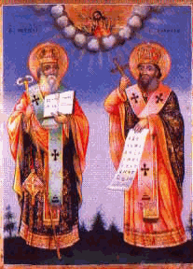
6600 гр. Кърджали директор: 0361/ 6 53 97
гр. Кърджали, тел./факс: 0361/6 59 26, 0361/2 27 33
ул. “Ген. Чернозубов” № 19 web: www.svetii-kardjali.org ; e-mail ou_svetii_kj@abv.bg

УТВЪРЖДАВАМ:
ДИРЕКТОР:
МАРИЯНА ПЕЕВА

ГРАФИК
ЗА ПРОВЕЖДАНЕ НА ИНОВАТИВНИ УРОЦИ
ПО Физика и астрономия
в VII ^{„Б“} КЛАС
УЧЕБНА 2022-2023 ГОДИНА

№ | Срок | Учебна седмица | Тема | Клас
1. | I срок | ....12.2022 | Опитно изследване на електрическа верига с два последователно или успоредно свързани консуматора | VII ^{„Б“}
2. | II срок | ....02.2023 | Светлина | VII ^{„Б“}
3. |  | ….04.2023 | Окото като оптичен уред | VII ^{„Б“}
4. |  | ….04.2023 | Звук и слух | VII ^{„Б“}
5. |  | …05.2023 | Строеж на атома и атомното ядро | VII ^{„Б“}

Изготвил:
Федаи Мустафа

